
Protocolos de Comunicaciones Industriales

Ingeniería en Computación
Departamento de Tecnologías e Innovación

Trabajo Práctico N° 1 – MODBus

Docentes:
Ing. Martín Francisco Picó
Ing. Milton Pozzo

Alumnos:
Francisco Bevilacqua; Agustina Peralta

1. Introducción
En los sistemas de automatización y control industrial resulta fundamental disponer de mecanismos de comunicación confiables que permitan el intercambio de información entre diferentes dispositivos. Sensores, actuadores, controladores y sistemas de supervisión requieren protocolos estandarizados que posibiliten la lectura de variables, el envío de comandos y la coordinación de los distintos elementos que forman parte de un proceso.
En este contexto, MODBus constituye uno de los protocolos de comunicación ampliamente utilizados en entornos industriales debido a su simplicidad, estructura abierta y facilidad de implementación. Particularmente, MODBus RTU permite establecer una comunicación mediante tramas binarias entre dispositivos, utilizando un esquema de consulta y respuesta en el cual un dispositivo maestro inicia las solicitudes y los dispositivos esclavos responden cuando son direccionados.
En el presente Trabajo Práctico se propone el diseño e implementación de una red de comunicación industrial basada en el protocolo MODBus RTU sobre una capa física RS485. Para ello se utilizan tres microcontroladores ESP32: uno configurado como maestro y dos configurados como esclavos. Cada nodo se conecta al bus mediante un transceptor MAX485, encargado de realizar la adaptación entre las señales lógicas utilizadas por el microcontrolador y la señal diferencial característica de RS485.
El desarrollo se realiza de manera progresiva. En una primera etapa se implementa un dispositivo esclavo MODBus RTU y se verifica su funcionamiento utilizando una computadora como maestro. Posteriormente, se incorpora un ESP32 programado como maestro para establecer una comunicación bidireccional con el primer esclavo. Finalmente, se agrega un segundo dispositivo esclavo, obteniendo una arquitectura multiesclavo en la cual el maestro puede seleccionar dinámicamente el dispositivo con el que desea comunicarse.
La implementación permite estudiar de manera práctica tanto los aspectos lógicos del protocolo MODBus RTU como las características eléctricas de la comunicación RS485. Además, se analizan la estructura de las tramas transmitidas, los códigos de función utilizados, el direccionamiento de los dispositivos, el manejo de datos de 16 bits, el mecanismo de verificación mediante CRC y diferentes consideraciones necesarias para obtener una comunicación robusta.

2. Objetivos

2.1. Objetivo general
Diseñar, implementar y verificar una red de comunicación industrial basada en el protocolo MODBus RTU sobre una capa física RS485, utilizando tres microcontroladores ESP32 configurados como un dispositivo maestro y dos dispositivos esclavos, permitiendo el intercambio bidireccional de información y el control de entradas y salidas físicas.

2.2. Objetivos específicos
- Implementar un dispositivo esclavo MODBus RTU sobre un microcontrolador ESP32 con una dirección física definida.
- Establecer la comunicación entre el ESP32 y el bus RS485 mediante un transceptor MAX485, considerando la adaptación necesaria entre los niveles eléctricos de ambos dispositivos.
- Implementar en cada esclavo una entrada digital, una entrada analógica, una salida digital y una salida PWM.
- Asociar las variables físicas del sistema a los espacios de memoria MODBus correspondientes: Discrete Inputs, Input Registers, Coils y Holding Registers.
- Verificar inicialmente el funcionamiento del primer esclavo utilizando una computadora como dispositivo maestro y un adaptador USB-RS485.
- Implementar un ESP32 como maestro MODBus RTU capaz de realizar consultas periódicas al dispositivo esclavo.
- Establecer un mecanismo de comunicación bidireccional que permita al maestro leer las entradas del esclavo y, simultáneamente, modificar sus salidas.
- Incorporar un segundo esclavo MODBus RTU y establecer una arquitectura multiesclavo sobre un bus RS485 compartido.
- Implementar un mecanismo de selección dinámica que permita al maestro determinar con cuál de los dos esclavos desea comunicarse.
- Analizar la estructura de las tramas MODBus RTU utilizadas durante las operaciones de lectura y escritura.
- Comprender el funcionamiento del mecanismo CRC utilizado para detectar errores en las tramas transmitidas.
- Analizar las características de la transmisión diferencial RS485 y las consideraciones necesarias para obtener una comunicación confiable, incluyendo terminación, polarización y adaptación de niveles eléctricos.
- Documentar el funcionamiento del sistema mediante diagramas de flujo, tablas de registros, análisis de tramas y descripción de los algoritmos implementados.

3. Descripción general del sistema
La arquitectura propuesta se encuentra constituida por tres nodos basados en microcontroladores ESP32 interconectados mediante un bus RS485. Uno de los microcontroladores funciona como maestro MODBus RTU, mientras que los dos restantes funcionan como esclavos identificados mediante los Unit ID 1 y Unit ID 2.
Cada ESP32 se conecta al bus mediante un transceptor MAX485. De esta manera, la comunicación serie utilizada por los microcontroladores puede ser adaptada a una transmisión diferencial sobre las líneas A y B de RS485.
La arquitectura general puede representarse conceptualmente de la siguiente manera:
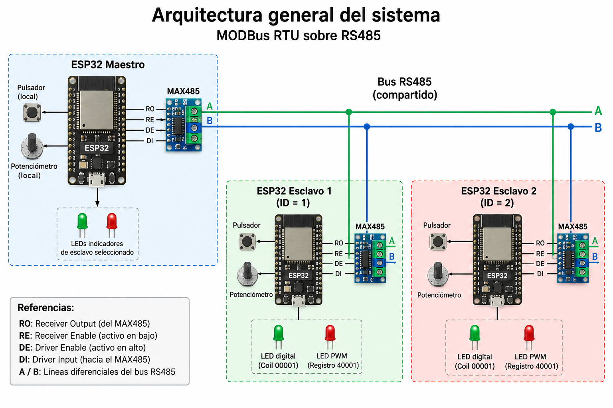
Todos los dispositivos comparten físicamente el mismo bus de comunicación. Sin embargo, las solicitudes MODBus RTU contienen la dirección del esclavo destinatario, por lo que solamente el dispositivo cuyo Unit ID coincide con el indicado en la trama procesa la solicitud y genera una respuesta.
La comunicación se configura a una velocidad de 9600 bit/s, utilizando 8 bits de datos, sin paridad y un bit de parada (8N1). El maestro realiza un ciclo periódico de consulta o polling para intercambiar información con el esclavo seleccionado.
Durante el funcionamiento, el maestro realiza dos operaciones principales. Por un lado, consulta la entrada digital y la entrada analógica del esclavo seleccionado y replica dichos estados en sus propias salidas. Por otro lado, lee su pulsador y potenciómetro locales y transmite dichos valores al esclavo, permitiendo controlar remotamente su LED digital y su salida PWM.
En la arquitectura multiesclavo, un selector conectado al maestro permite determinar si las operaciones se realizan sobre el esclavo con Unit ID 1 o sobre el esclavo con Unit ID 2. Dos indicadores luminosos permiten identificar visualmente cuál de los dispositivos se encuentra seleccionado.
Esta arquitectura permite estudiar el principio fundamental de funcionamiento de MODBus RTU: un único maestro controla el inicio de las transacciones y direcciona las solicitudes hacia los diferentes dispositivos esclavos conectados al mismo medio físico.

4. Marco teórico

4.1. Protocolo MODBus
MODBus es un protocolo de comunicación utilizado en sistemas de automatización industrial para permitir el intercambio de información entre dispositivos electrónicos. Su funcionamiento se basa en un modelo de consulta y respuesta, donde un dispositivo inicia una solicitud y el dispositivo direccionado procesa dicha petición y genera la respuesta correspondiente.
Una de sus principales características es la organización de la información mediante diferentes tipos de registros. De esta manera, las variables digitales y analógicas de un dispositivo pueden ser leídas o modificadas utilizando direcciones y códigos de función definidos por el protocolo.
En este trabajo se utiliza MODBus RTU, que transmite la información mediante tramas binarias y utiliza un mecanismo de detección de errores basado en CRC-16.

4.2. MODBus RTU
MODBus RTU (Remote Terminal Unit) es una modalidad de MODBus utilizada principalmente sobre comunicaciones serie.
Cada intercambio se realiza mediante una trama que contiene la información necesaria para identificar el dispositivo destinatario, determinar la operación solicitada, transportar los datos y comprobar la integridad del mensaje.
De forma general, una solicitud MODBus RTU puede representarse como:
Campo | Función
Dirección del esclavo | Identifica el dispositivo destinatario
Código de función | Indica la operación solicitada
Datos | Direcciones, cantidades o valores
CRC-16 | Verificación de integridad
Por ejemplo, cuando el maestro necesita conocer el valor de una entrada analógica de un esclavo, envía una solicitud indicando el Unit ID correspondiente, el código de función de lectura y la dirección del registro.
El esclavo verifica que la dirección de la trama corresponda con su identificación y, en caso afirmativo, procesa la solicitud y genera una respuesta.

4.3. Arquitectura maestro-esclavo
En la arquitectura utilizada existe un dispositivo encargado de iniciar las transacciones y varios dispositivos que responden a sus solicitudes.
En este proyecto se implementan:
- 1 ESP32 Maestro
- 1 ESP32 Esclavo – Unit ID 1
- 1 ESP32 Esclavo – Unit ID 2
El maestro realiza periódicamente solicitudes de lectura y escritura. Los esclavos permanecen a la espera de estas peticiones y solamente responden cuando la dirección incluida en la trama coincide con su propio identificador.
Esto permite que varios dispositivos compartan el mismo bus RS485 sin que todos respondan simultáneamente.

4.4. Capa física RS485
RS485 es un estándar de comunicación serie que define las características eléctricas utilizadas para transmitir información entre diferentes dispositivos.
A diferencia de una comunicación serie TTL convencional, RS485 utiliza una transmisión diferencial, basada en dos conductores identificados habitualmente como A y B.
La información se determina a partir de la diferencia de tensión entre ambas líneas, lo que proporciona una mayor inmunidad frente al ruido eléctrico y permite utilizar el sistema en entornos industriales.
Otra característica importante es la posibilidad de conectar varios dispositivos sobre un mismo bus físico. En el presente proyecto, los tres ESP32 se encuentran asociados al mismo par de líneas A/B mediante sus respectivos transceptores.
Es importante diferenciar ambos conceptos:
RS485 establece la capa física de comunicación, mientras que MODBus RTU establece la estructura y significado de los mensajes intercambiados.

4.5. Transceptor MAX485
El MAX485 es un transceptor utilizado para adaptar una comunicación serie lógica a los niveles eléctricos correspondientes a RS485.
Sus principales terminales de comunicación son:
Pin | Denominación | Función
RO | Receiver Output | Salida de los datos recibidos hacia el microcontrolador
RE | Receiver Enable | Habilitación del receptor
DE | Driver Enable | Habilitación del transmisor
DI | Driver Input | Entrada de los datos provenientes del microcontrolador
A | Línea A | Señal diferencial RS485
B | Línea B | Señal diferencial RS485
Los terminales DE y RE permiten controlar si el transceptor se encuentra transmitiendo o recibiendo. Esto resulta necesario porque la comunicación utilizada es half-duplex: los dispositivos comparten el mismo medio y no deben transmitir simultáneamente.
En la implementación con ESP32 también debe considerarse que el microcontrolador utiliza niveles lógicos de 3,3 V, mientras que los módulos MAX485 clásicos suelen alimentarse con 5 V. Por este motivo, la adaptación de niveles eléctricos entre la salida RO del MAX485 y la entrada RX del ESP32 forma parte del diseño del hardware del proyecto.

4.6. Comunicación UART
La comunicación entre cada ESP32 y su respectivo transceptor RS485 se realiza mediante una interfaz UART (Universal Asynchronous Receiver-Transmitter).
UART permite transmitir información serie de forma asíncrona utilizando líneas de transmisión y recepción.
Para que los dispositivos puedan interpretar correctamente los datos, deben compartir los mismos parámetros de comunicación.
En la implementación desarrollada se utiliza:
Parámetro | Configuración
Velocidad | 9600 bit/s
Bits de datos | 8
Paridad | Ninguna
Bits de parada | 1
Configuración | 9600 8N1
Esta configuración permite una implementación sencilla y resulta suficiente para la cantidad de información y las distancias utilizadas en el prototipo.

4.7. Mapa de registros MODBus
MODBus organiza los datos mediante diferentes espacios de direccionamiento según el tipo de variable.
Para este trabajo, la cátedra establece el siguiente mapeo:
Variable | Tipo MODBus | Dirección | Offset
Pulsador | Discrete Input | 10001 | 0x0000
Potenciómetro | Input Register | 30001 | 0x0000
LED digital | Coil | 00001 | 0x0000
LED PWM | Holding Register | 40001 | 0x0000
Los Coils y Discrete Inputs representan variables binarias, mientras que los Input Registers y Holding Registers almacenan valores de 16 bits.
Es importante aclarar que números como 10001, 30001 y 40001 son una representación convencional del espacio de direccionamiento. En las tramas utilizadas en este proyecto, al tratarse del primer elemento de cada espacio, la dirección transmitida es 0x0000.

4.8. Códigos de función utilizados
Para acceder a los diferentes tipos de registros se utilizan códigos de función específicos.
Código | Función | Aplicación
02 | Read Discrete Inputs | Leer el pulsador del esclavo
04 | Read Input Registers | Leer el potenciómetro
05 | Write Single Coil | Encender/apagar el LED digital
06 | Write Single Register | Modificar la intensidad del LED PWM
La librería micropython-modbus utilizada en la implementación soporta estas cuatro operaciones MODBus RTU.
Por lo tanto, durante un ciclo de comunicación el maestro puede leer las entradas del esclavo mediante FC02 y FC04 y modificar sus salidas mediante FC05 y FC06.

4.9. CRC-16
MODBus RTU incorpora un mecanismo de detección de errores denominado CRC (Cyclic Redundancy Check).
El CRC se calcula a partir de los bytes que forman la trama antes de su transmisión y se incorpora al final del mensaje. Cuando el receptor obtiene la trama, vuelve a calcular el CRC utilizando los datos recibidos y compara el resultado con el valor enviado.
Si ambos valores coinciden, la trama puede considerarse íntegra desde el punto de vista de esta comprobación. Si no coinciden, significa que uno o más bits pudieron haberse alterado durante la transmisión y la trama debe descartarse.
En MODBus RTU el campo CRC ocupa 16 bits (2 bytes).

5. Diseño e implementación del sistema

5.1. Hardware utilizado
Para la implementación de la red MODBus RTU se utilizan tres microcontroladores ESP32 DevKit, configurados como un maestro y dos esclavos. Cada ESP32 dispone de un módulo transceptor MAX485, encargado de realizar la conversión entre la comunicación UART del microcontrolador y las señales diferenciales correspondientes al bus RS485.
Durante la primera etapa del trabajo también se utiliza un conversor USB–RS485, que permite conectar una computadora directamente al bus para verificar el funcionamiento del primer esclavo utilizando software de supervisión MODBus.
Los principales componentes utilizados son:
Componente | Cantidad | Función
ESP32 DevKit | 3 | Maestro y dos esclavos
MAX485 | 3 | Conversión UART ↔ RS485
USB–RS485 | 1 | Comunicación PC ↔ Esclavo durante Parte 1
Pulsadores/switches | Según nodo | Entradas digitales y selección
Potenciómetros | 3 | Entradas analógicas
LEDs | Según nodo | Salidas digitales, PWM e indicadores
Resistencias 120 Ω | 2 | Terminación del bus
Resistencias 680 Ω | 2 | Polarización del bus
Resistencias 2,2 kΩ | 3 | Adaptación RO→RX
Resistencias 3,3 kΩ | 3 | Adaptación RO→RX
Protoboards y conductores | — | Montaje del prototipo
La utilización de tres ESP32 permite mantener una plataforma de hardware homogénea en todos los nodos y utilizar el mismo entorno de programación basado en MicroPython.

5.2. Conexión entre ESP32 y MAX485
Cada ESP32 se comunica con su MAX485 mediante una interfaz UART.
El ESP32 genera y recibe información en formato serie mediante niveles lógicos, mientras que el MAX485 transforma dicha información en una señal diferencial adecuada para el bus RS485.
Se utiliza UART2, con las siguientes conexiones principales: el receptor se encuentra en GPIO16 y el transmisor en GPIO17. Los terminales DE y RE del MAX485 se controlan conjuntamente mediante GPIO4.
Conceptualmente:
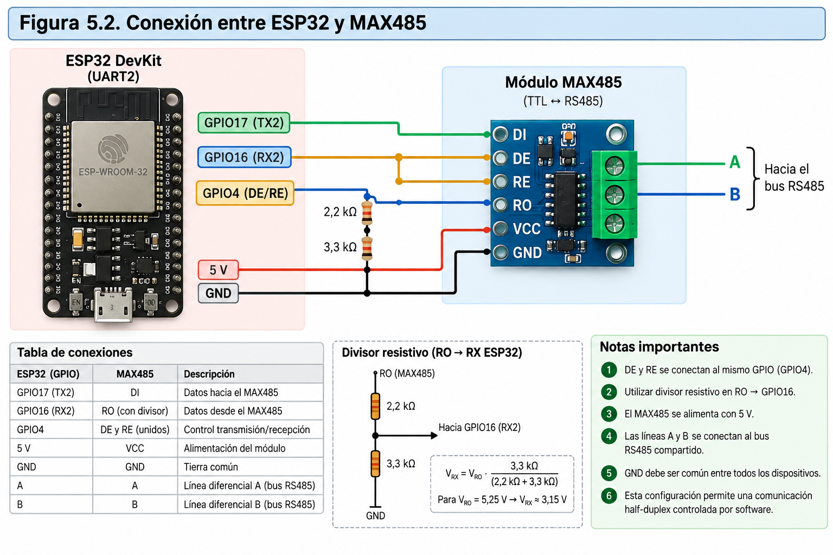
Los pines DE (Driver Enable) y RE (Receiver Enable) permiten determinar el sentido de operación del transceptor.
En recepción:
DE = 0
RE = 0
mientras que para transmitir:
DE = 1
RE = 1
Por esta razón ambos terminales pueden controlarse mediante un único GPIO. En el proyecto se utiliza GPIO4 y la biblioteca MODBus realiza automáticamente la conmutación mediante el parámetro de control correspondiente.

5.3. Adaptación de niveles entre MAX485 y ESP32
El ESP32 utiliza niveles lógicos de 3,3 V, mientras que el MAX485 utilizado se alimenta con aproximadamente 5 V. Por lo tanto, debe analizarse individualmente cada sentido de comunicación.

ESP32 → MAX485
Para las señales que salen del ESP32 hacia las entradas DI, DE y RE del MAX485 no es necesario incorporar un conversor de nivel.
El MAX485 reconoce un nivel lógico alto a partir de aproximadamente 2 V, mientras que el ESP32 entrega aproximadamente 3,3 V.
Por lo tanto:
3,3V>2,0V3,3V > 2,0V
existiendo un margen aproximado de:
3,3−2,0=1,3V3,3-2,0=1,3V
La conexión puede realizarse directamente.

MAX485 → ESP32
La situación es diferente en la salida RO del MAX485.
Esta salida puede alcanzar valores cercanos a la alimentación del módulo, mientras que los GPIO del ESP32 no deben recibir directamente una señal de 5 V.
Por este motivo, el diseño utiliza un divisor resistivo formado por 2,2 kΩ y 3,3 kΩ:
MAX485 RO
│
2,2 kΩ
│
├──────────────► GPIO16 RX ESP32
│
3,3 kΩ
│
GND
La tensión obtenida puede calcularse mediante:
VRX=VROR2R1+R2V_{RX}=V_{RO}\frac{R_2}{R_1+R_2}
Considerando el peor caso documentado de 5,25 V:
VRX=5,2533002200+3300V_{RX}=5,25\frac{3300}{2200+3300} VRX=3,15V\boxed{V_{RX}=3,15V}
De esta manera, la señal continúa siendo reconocida como un nivel lógico alto por el ESP32 pero se mantiene por debajo del máximo absoluto considerado para su GPIO.

5.4. Bus RS485
Los tres nodos se conectan a un bus RS485 compartido.
La conexión debe realizarse fundamentalmente mediante:
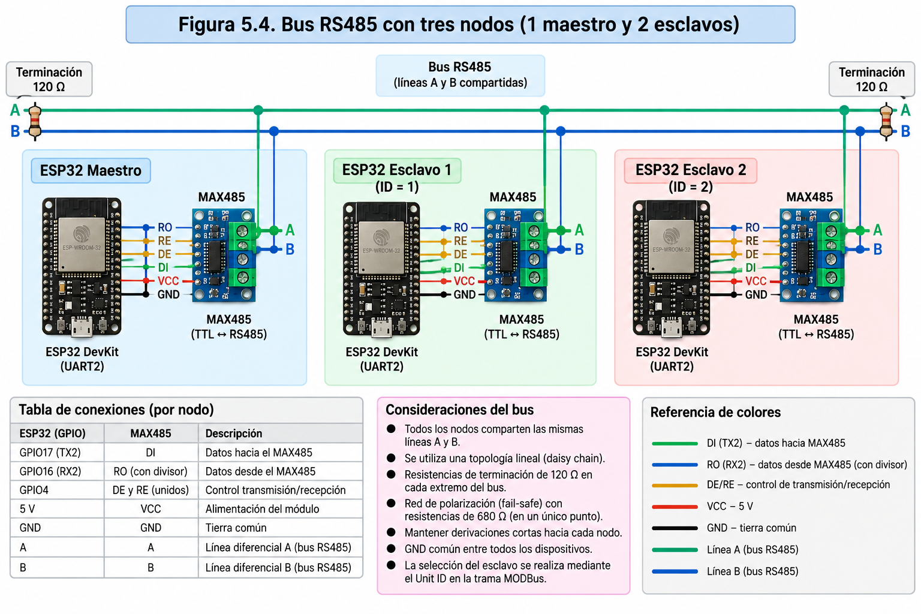
Los tres dispositivos reciben eléctricamente las tramas transmitidas por el bus. La selección del destinatario no se realiza mediante interruptores sobre las líneas A/B, sino mediante el Unit ID contenido en MODBus.

5.5. Terminación del bus
En los dos extremos físicos del bus se colocan resistencias de terminación de 120 Ω.
La finalidad de estas resistencias es adaptar la carga a la impedancia característica del par utilizado y reducir las reflexiones de las señales.

5.6. Polarización del bus
Cuando ningún dispositivo transmite, los drivers de los MAX485 permanecen en alta impedancia. En esas condiciones las líneas A y B podrían quedar en un estado eléctrico indeterminado.
Para establecer un estado conocido durante los períodos de inactividad se incorpora una red de polarización o fail-safe biasing.
El diseño utiliza resistencias de 680 Ω y establece la polarización en un único punto del bus, no en cada nodo. Se calcula una tensión diferencial de reposo aproximada de 211 mV para esta elección.

PARTE 1: Implementación de Esclavo MODBus RTU y Validación mediante PC
La primera etapa tiene como objetivo implementar y verificar el funcionamiento de un único dispositivo esclavo MODBus RTU.

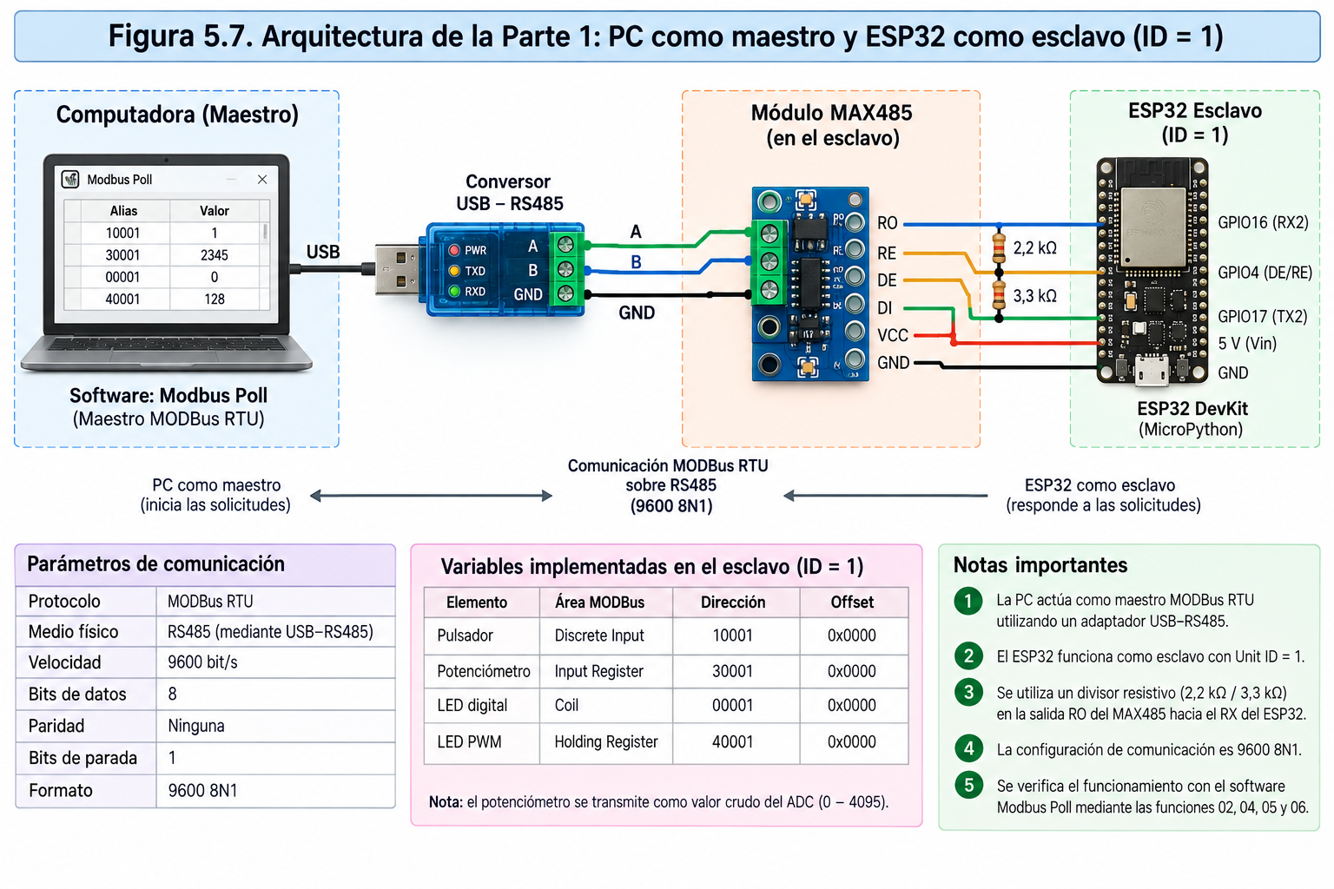

En esta instancia, la computadora funciona como maestro MODBus RTU, ya que inicia las solicitudes de lectura y escritura. El ESP32 funciona como esclavo, dado que permanece a la espera y solamente responde cuando recibe una petición válida dirigida a su Unit ID.

Mapeo de variables del Esclavo 1
El ESP32 esclavo implementa las cuatro áreas solicitadas:
Elemento | Área MODBus | Dirección documental | Offset
Switch | Discrete Input | 10001 | 0x0000
Potenciómetro | Input Register | 30001 | 0x0000
LED digital | Coil | 00001 | 0x0000
LED PWM | Holding Register | 40001 | 0x0000
El potenciómetro se almacena utilizando el valor crudo del ADC, entre 0 y 4095, para que el esclavo transporte la medición sin realizar una interpretación adicional.
El Holding Register correspondiente al LED PWM recibe el valor que posteriormente se utiliza para establecer la intensidad luminosa según la escala definida.

Firmware del Esclavo 1
El firmware correspondiente al esclavo se desarrolla en MicroPython y utiliza la librería umodbus, perteneciente al paquete micropython-modbus. El archivo main.py utilizado para el Esclavo 1 es el mismo que posteriormente se emplea para el Esclavo 2; la diferencia entre ambos dispositivos se establece mediante un jumper físico conectado al GPIO13. Con el jumper abierto se asigna el Unit ID 1, mientras que al conectarlo a GND se obtiene el Unit ID 2.
El jumper permanece abierto, de modo que el ESP32 funciona como:
Esclavo MODBus RTU — Unit ID = 1
El firmware sigue una organización modular. Durante el arranque se determina el Unit ID, se configuran los periféricos físicos y se inicializa el servidor MODBus RTU. Posteriormente se ejecuta continuamente un ciclo compuesto por tres operaciones: publicar las entradas físicas en los registros MODBus, atender una eventual petición recibida desde el bus y aplicar a las salidas físicas los valores almacenados en las áreas escribibles.

Determinación del Unit ID
La función leer_unit_id() configura el GPIO13 como entrada con resistencia pull-up interna. La dirección se lee una única vez durante el arranque.
Jumper abierto → GPIO13 = 1 → Unit ID = 1
Jumper a GND → GPIO13 = 0 → Unit ID = 2
Esta solución permite utilizar el mismo firmware en los dos esclavos y representa una dirección física similar a la que podría seleccionarse mediante llaves DIP en un dispositivo industrial.
GPIO13 → abierto
Unit ID → 1

Configuración de los periféricos
La función configurar_perifericos() instancia los cuatro elementos físicos requeridos para el esclavo:
- entrada digital correspondiente al pulsador;
- entrada analógica correspondiente al potenciómetro;
- salida digital correspondiente al LED 1;
- salida PWM correspondiente al LED 2.
Los LEDs son inicializados en estado apagado para que el nodo comience desde una condición segura.
Las salidas utilizadas son GPIO19 para el LED digital y GPIO21 para el LED PWM. El pulsador y el ADC son publicados posteriormente en los espacios MODBus correspondientes.

Configuración del servidor MODBus
El ESP32 se configura como servidor o esclavo MODBus RTU utilizando la interfaz UART2.
La comunicación queda establecida con:

Parámetro | Valor
UART | UART2
Velocidad | 9600 bit/s
Bits de datos | 8
Paridad | Ninguna
Bits de parada | 1
TX | GPIO17
RX | GPIO16
DE/RE | GPIO4
Unit ID | 1
El firmware crea además las cuatro áreas de memoria requeridas por la consigna: COILS, HREGS, ISTS e IREGS.
El mapa queda:

Área | Dirección | Variable
Discrete Input | 10001 | Pulsador
Input Register | 30001 | Potenciómetro
Coil | 00001 | LED digital
Holding Register | 40001 | LED PWM

Publicación de las entradas físicas
La función publicar_entradas() se ejecuta antes de atender el bus.
Primero se lee el pulsador y su estado se copia en el Discrete Input 10001. Luego se obtiene el valor del potenciómetro y se almacena en el Input Register 30001. El firmware utiliza el valor crudo del ADC dentro del rango 0–4095.
Conceptualmente:
Pulsador físico
↓
leer()
↓
Discrete Input 10001

y:
Potenciómetro
↓
ADC ESP32
↓
0 – 4095
↓
Input Register 30001

La lectura analógica se encuentra además promediada sobre 8 muestras para disminuir las variaciones producidas por el ruido del ADC y obtener un valor más estable.
El hecho de publicar las entradas antes de procesar una solicitud permite que la respuesta enviada al maestro contenga el valor físico más reciente disponible.

Procesamiento de las peticiones
Una vez actualizadas las entradas, se ejecuta: cliente.process()
Esta operación deja al esclavo a la espera de una trama MODBus RTU.
Si la trama recibida corresponde a su Unit ID, se valida y se procesa. Si está dirigida a otro dispositivo, se descarta sin transmitir una respuesta.
La PC enviará solicitudes con: Unit ID = 1

El esclavo nunca inicia espontáneamente una comunicación. Solamente responde ante una solicitud del maestro, característica fundamental de la arquitectura maestro-esclavo utilizada.

Aplicación de las salidas
Luego de procesar la trama, el firmware ejecuta aplicar_salidas().
La función consulta el estado almacenado en el Coil 00001 y lo aplica al LED digital.
Coil 00001
↓
get_coil()
↓
LED digital

De manera similar, consulta el Holding Register 40001 y utiliza su valor para controlar el LED PWM.
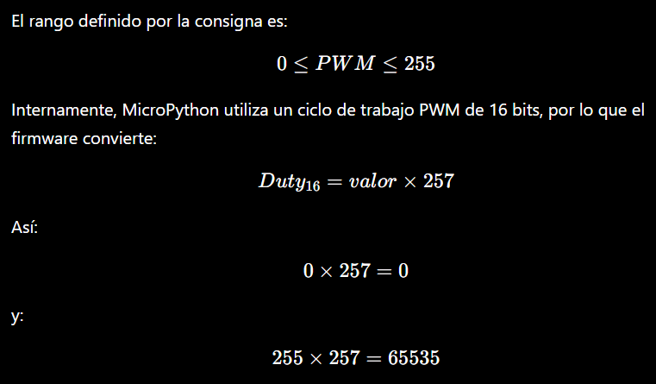
permitiendo utilizar completamente el rango PWM interno del ESP32.
Además, si accidentalmente se escribe un valor mayor a 255 en el Holding Register, la capa de periféricos limita el valor al rango permitido en lugar de provocar un fallo del dispositivo.

Ciclo principal del Esclavo 1
El programa ejecuta permanentemente la siguiente secuencia:
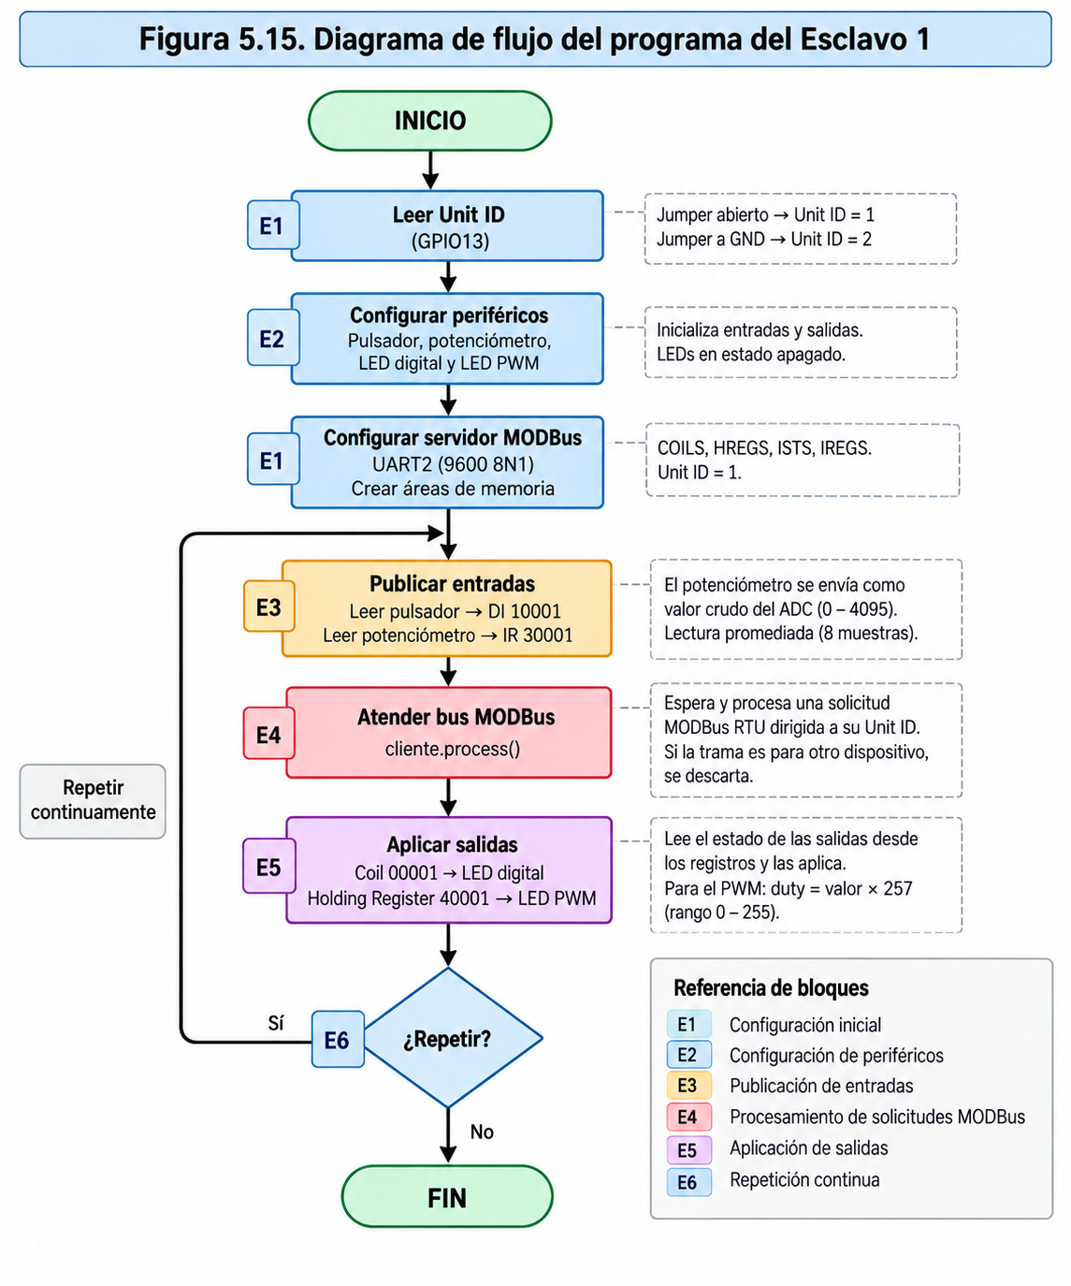

Un detalle relevante es que el lazo del esclavo no contiene una espera fija. La función process() permanece escuchando el bus y retorna al finalizar el procesamiento o al agotarse su tiempo interno. Agregar demoras adicionales podría reducir el tiempo durante el cual el esclavo está disponible para recibir solicitudes.

Trazabilidad entre código y diagrama de flujo

Bloque | Función del firmware | Función
E1 | Configuración inicial | configurar_perifericos()
E2 | Lectura del direccionamiento físico | leer_unit_id()
E1 | Inicialización MODBus | configurar_servidor_modbus()
E3 | Actualización de entradas | publicar_entradas()
E4 | Procesamiento de solicitudes | cliente.process()
E5 | Actualización de actuadores | aplicar_salidas()
E6 | Repetición continua | main()

Preparación del ESP32 mediante Thonny
Para programar el esclavo se utiliza Thonny con un intérprete MicroPython instalado en el ESP32.
Deben copiarse tres archivos a la raíz del sistema de archivos de la placa:
config.py
perifericos.py
main.py

También debe encontrarse instalada la biblioteca umodbus. El archivo main.py se ejecuta automáticamente cada vez que el ESP32 inicia o se reinicia.

Validación desde la PC
Una vez cargado el firmware, la notebook se conecta mediante el conversor USB–RS485 y funciona como maestro MODBus RTU.
La configuración del software maestro deberá coincidir con la del esclavo:

Mode: MODBus RTU
Slave ID: 1
Baud rate: 9600
Data bits: 8
Parity: None
Stop bits: 1

Prueba FC02 — Lectura del pulsador
Para verificar la entrada digital:
Function: 02 – Read Discrete Inputs
Slave ID: 1
Address: 0
Quantity: 1

La dirección 0 corresponde a la dirección documental: 10001

Resultados esperados:

Estado físico | Valor esperado
Switch libre | 0
Switch accionado | 1

Prueba FC04 — Lectura del potenciómetro
La entrada analógica se consulta mediante:
Function: 04 – Read Input Registers
Slave ID: 1
Address: 0
Quantity: 1

Correspondiente a: 30001

Los valores esperados son aproximadamente:

Posición | Valor esperado
Mínimo | ≈ 0
Medio | ≈ 2048
Máximo | ≈ 4095

Prueba FC05 — LED digital
Para controlar el LED 1:
Function: 05 – Write Single Coil
Slave ID: 1
Address: 0

La dirección corresponde al: 00001
Las pruebas serán: ON → LED encendido
OFF → LED apagado

Prueba FC06 — LED PWM
La intensidad del segundo LED se modifica mediante:
Function: 06 – Write Single Register
Slave ID: 1
Address: 0
correspondiente al: 40001
Se proponen tres valores:
Registro | Resultado esperado
0 | LED apagado
128 | Brillo aproximadamente medio
255 | Máximo brillo
Además se debe volver a leer el Holding Register después de escribir 128 y verificar que el registro conserva ese valor.

Análisis maestro–esclavo de la Parte 1
En esta primera etapa, la computadora funciona como maestro MODBus RTU, porque es el dispositivo encargado de iniciar cada transacción.
El ESP32 con Unit ID 1 funciona como esclavo, dado que permanece escuchando el bus y responde únicamente cuando recibe una petición dirigida a su dirección.
Por lo tanto:
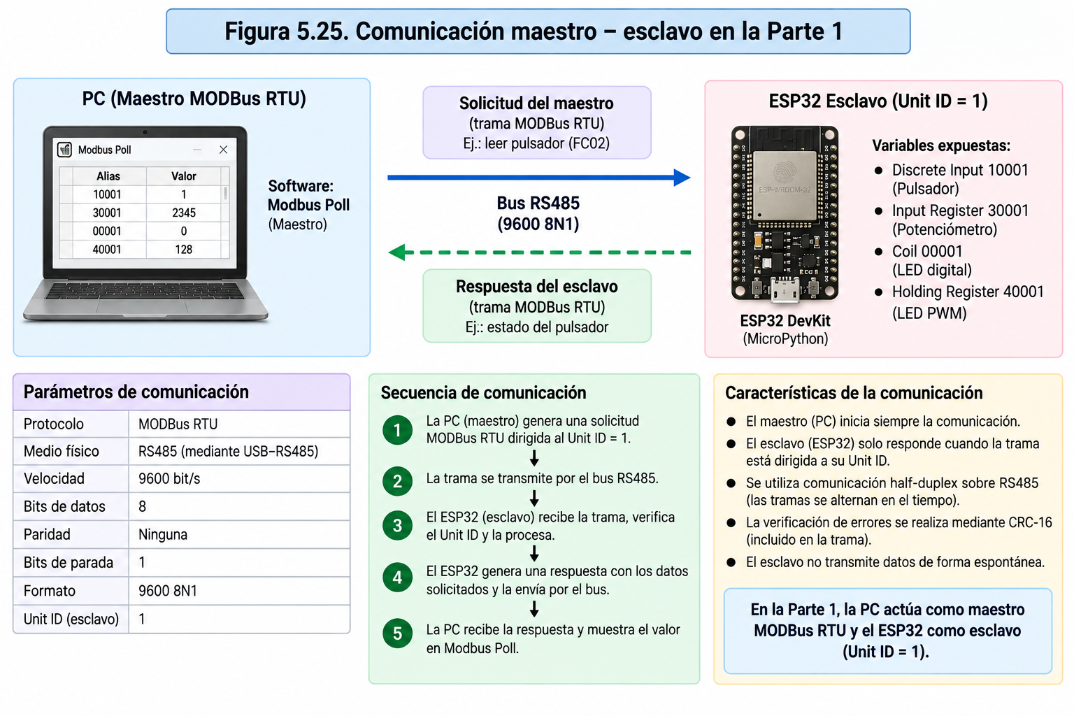
No existe una transmisión espontánea por parte del esclavo.

PARTE 2: Comunicación Bidireccional con Maestro MODBus Monoesclavo

Arquitectura de la Parte 2
Una vez validado el funcionamiento individual del Esclavo 1 desde la computadora, se reemplaza la PC como maestro por un segundo microcontrolador ESP32, programado para funcionar como cliente o maestro MODBus RTU.
La arquitectura queda constituida por:

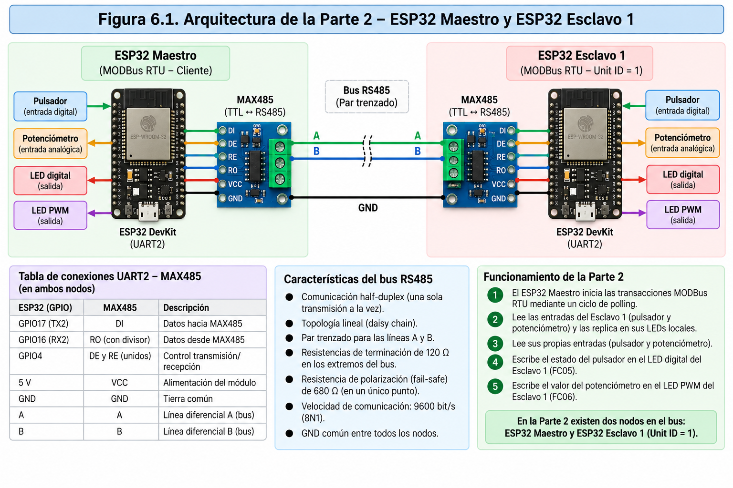
En esta etapa existen únicamente dos nodos sobre el bus:
- ESP32 Maestro
- ESP32 Esclavo 1 – Unit ID = 1
El maestro inicia periódicamente las transacciones mediante un ciclo de polling. El esclavo permanece a la espera de las solicitudes y responde cuando recibe una trama válida dirigida a su Unit ID.

Periféricos del Maestro
La consigna establece que el maestro debe disponer de los siguientes periféricos físicos:

Tipo | Elemento | Función
Entrada digital | Pulsador / switch | Comandar LED digital del esclavo
Entrada analógica | Potenciómetro | Comandar LED PWM del esclavo
Salida digital | LED digital | Replicar pulsador del esclavo
Salida PWM | LED PWM | Replicar potenciómetro del esclavo

Por lo tanto, el maestro realiza simultáneamente dos procesos:
Lectura remota
Esclavo 1 Maestro
Pulsador ─── FC02 ───────────► LED digital

Potenciómetro ─ FC04 ────────► LED PWM

Escritura remota
Maestro Esclavo 1
Pulsador ─── FC05 ───────────► LED digital

Potenciómetro ─ FC06 ────────► LED PWM

Funcionamiento bidireccional
Aunque se denomina comunicación bidireccional, esto no significa que ambos dispositivos puedan iniciar mensajes libremente.
El maestro sigue siendo el único dispositivo que inicia las transacciones.
La bidireccionalidad hace referencia a que durante el funcionamiento existen datos en ambos sentidos:
LECTURA
Esclavo 1 ───────────────────► Maestro
entradas salidas locales

ESCRITURA
Maestro ─────────────────────► Esclavo 1
entradas locales salidas
El maestro solicita primero información del esclavo y recibe una respuesta. En otra transacción, envía un comando de escritura al esclavo y este devuelve la confirmación correspondiente.
Todo esto se realiza utilizando el mismo bus RS485 half-duplex.

Ciclo de polling
El maestro no consulta al esclavo una única vez. Ejecuta continuamente un proceso denominado polling o sondeo periódico.
En la implementación del proyecto se seleccionó un período de sondeo de: 200 ms
Un ciclo completo de cuatro transacciones requiere aproximadamente 102 ms sobre el bus, por lo que utilizar un período de 100 ms produciría una utilización cercana al 100 %. Se adoptaron 200 ms para dejar margen temporal suficiente entre ciclos.
Conceptualmente:
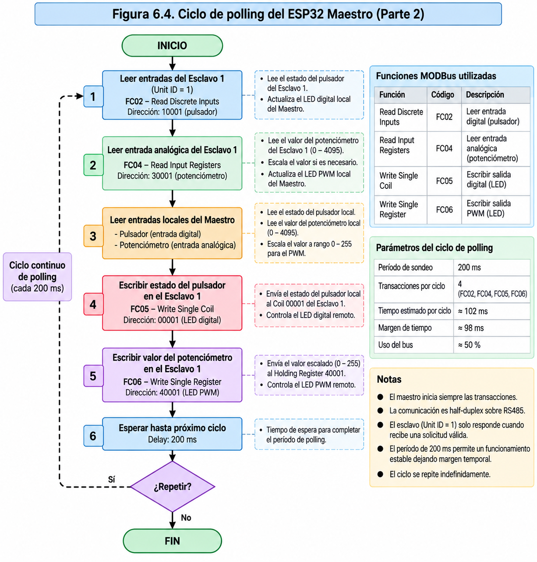
De esta forma, el estado de ambos dispositivos se actualiza periódicamente.

Lectura de la entrada digital del Esclavo 1
El maestro utiliza la función: FC02 –Read Discrete Inputs para consultar el pulsador del Esclavo 1.
La consulta se dirige a:
Unit ID: 1
Dirección: 0x0000
Cantidad: 1
correspondiente a: 10001
El valor recibido se utiliza para actualizar el LED digital local del maestro.
Pulsador Esclavo
↓
Discrete Input 10001
↓
FC02
↓
ESP32 Maestro
↓
LED digital local
Si el pulsador remoto cambia de estado, dicho cambio será detectado en el siguiente ciclo de sondeo y reflejado en el LED del maestro.

Lectura de la entrada analógica del Esclavo 1
Para obtener la posición del potenciómetro remoto se emplea: FC04 –Read Input Registers
La consulta se realiza sobre:
Unit ID: 1
Address: 0x0000
Quantity: 1
correspondiente al Input Register: 30001
El esclavo transmite el valor crudo del ADC en el rango: 0−4095 según la decisión de diseño establecida.
El maestro recibe este valor y lo convierte al rango requerido para controlar su salida PWM.

Escritura del LED digital del Esclavo 1
El pulsador local conectado al maestro determina el estado que se enviará al LED digital remoto.
Para ello se utiliza: FC05 –Write Single Coil​
La escritura se realiza sobre: 00001
con dirección de protocolo: 0x0000
El flujo es:
Pulsador Maestro
↓
Lectura GPIO
↓
FC05
↓
Coil 00001
↓
LED digital Esclavo 1
Si el pulsador del maestro está accionado, se escribe el estado activo en el Coil. Si está liberado, se escribe el estado inactivo.

Escritura del LED PWM del Esclavo 1
El potenciómetro local del maestro permite controlar la intensidad del LED PWM ubicado en el Esclavo 1.
La función utilizada es: FC06 –Write Single Register sobre el Holding Register: 40001
El ADC del ESP32 entrega originalmente un valor comprendido entre: 0−4095 mientras que la consigna establece un rango de control PWM de: 0−255. Por lo tanto debe realizarse un escalado.
Puede expresarse como: 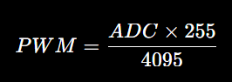
El flujo completo es:
Potenciómetro Maestro
↓
ADC 0–4095
↓
Escalado 0–255
↓
FC06
↓
Holding Register 40001
↓
LED PWM Esclavo 1

Secuencia completa de intercambio
Durante cada ciclo de polling, el maestro realiza cuatro operaciones MODBus principales:
Orden | Operación | Código | Dirección | Resultado
1 | Leer pulsador del esclavo | FC02 | 10001 | Actualiza LED digital del maestro
2 | Leer potenciómetro del esclavo | FC04 | 30001 | Actualiza LED PWM del maestro
3 | Escribir pulsador del maestro | FC05 | 00001 | Controla LED digital del esclavo
4 | Escribir potenciómetro del maestro | FC06 | 40001 | Controla LED PWM del esclavo
Esto significa que en cada ciclo ocurre una sincronización cruzada:
ESCLAVO 1 MAESTRO

Pulsador ───────────────────────► LED digital

Potenciómetro ──────────────────► LED PWM

LED digital ◄──────────────────── Pulsador

LED PWM ◄──────────────────────── Potenciómetro

Firmware del Maestro
El principio general del programa es:
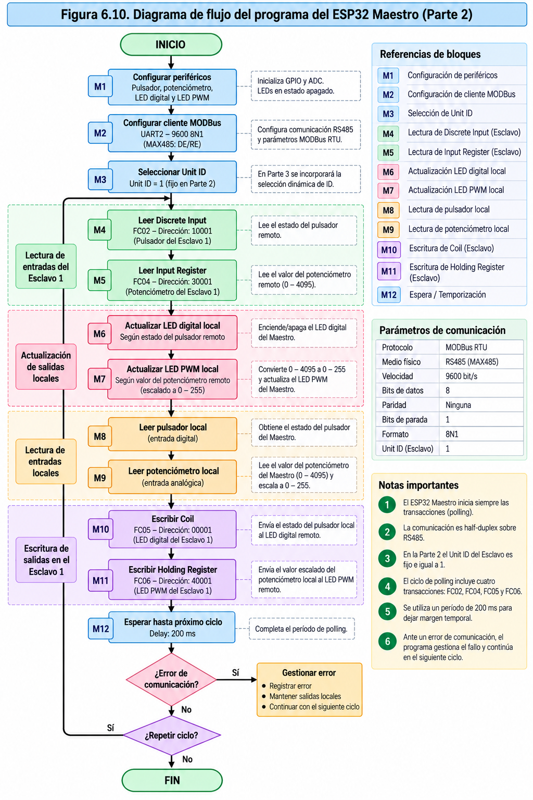
el destino permanece fijo: Unit ID=1​.

Manejo de errores y timeout
Una comunicación industrial no debe asumir que todas las solicitudes obtendrán siempre una respuesta.
Pueden existir situaciones como:
- cable A/B desconectado;
- esclavo apagado;
- Unit ID incorrecto;
- trama dañada;
- CRC inválido;
- respuesta fuera del tiempo permitido.
Por esta razón, el firmware del maestro contempla mecanismos de gestión de fallos y timeouts.
Si una operación falla, el maestro debe evitar bloquear permanentemente el programa y continuar intentando comunicarse en ciclos posteriores.
Este comportamiento será especialmente importante en la Parte 3, donde un esclavo puede estar disponible mientras el otro presenta una falla.

Parámetros de comunicación
Los dos ESP32 deben compartir exactamente la misma configuración:
Parámetro | Maestro | Esclavo
Protocolo | MODBus RTU | MODBus RTU
Medio físico | RS485 | RS485
Baud rate | 9600 | 9600
Bits | 8 | 8
Paridad | Ninguna | Ninguna
Stop bits | 1 | 1
Formato | 8N1 | 8N1

PARTE 3: Arquitectura Multiesclavo con Selección Dinámica

Arquitectura
En esta tercera etapa se amplía la arquitectura desarrollada en la Parte 2 mediante la incorporación de un segundo dispositivo esclavo MODBus RTU. De esta manera, la red queda constituida por un ESP32 configurado como maestro y dos ESP32 configurados como esclavos, todos conectados al mismo bus físico RS485.
La arquitectura queda constituida por:
- ESP32 Maestro
- ESP32 Esclavo 1 – Unit ID = 1
- ESP32 Esclavo 2 – Unit ID = 2
Ambos esclavos utilizan el mismo mapa de registros y disponen de los mismos periféricos: una entrada digital mediante pulsador, una entrada analógica mediante potenciómetro, una salida digital mediante LED y una salida PWM mediante un segundo LED. La diferenciación entre ambos dispositivos se realiza mediante su Unit ID, que permite al maestro direccionar individualmente las solicitudes MODBus RTU.
Los tres nodos comparten las mismas líneas A y B del bus RS485. Por lo tanto, una trama transmitida por el maestro se encuentra eléctricamente disponible para ambos esclavos. Sin embargo, solamente el esclavo cuyo Unit ID coincide con la dirección incluida en la solicitud procesa la petición y genera la correspondiente respuesta. Este principio permite implementar una arquitectura multiesclavo sin necesidad de conmutar físicamente las líneas de comunicación.
En el maestro se incorpora además un selector de esclavo, mediante el cual se determina dinámicamente el dispositivo destinatario de las operaciones MODBus. La selección se realiza mediante GPIO13: según su estado, el firmware utiliza como destino el Unit ID 1 o el Unit ID 2. Dos LEDs indicadores permiten visualizar cuál de los esclavos se encuentra seleccionado.
Una vez determinado el esclavo activo, el ciclo de comunicación mantiene el mismo principio implementado en la Parte 2: el maestro lee mediante FC02 y FC04 las entradas del esclavo seleccionado y replica sus estados en sus propias salidas; posteriormente, lee sus entradas locales y utiliza FC05 y FC06 para controlar las salidas del esclavo seleccionado.
Un requisito importante de esta etapa es que, al cambiar la selección de un esclavo al otro, el dispositivo que deja de estar seleccionado mantenga el último estado recibido en sus salidas. El maestro simplemente deja de enviarle nuevas escrituras y comienza a direccionar las siguientes transacciones hacia el nuevo Unit ID seleccionado.
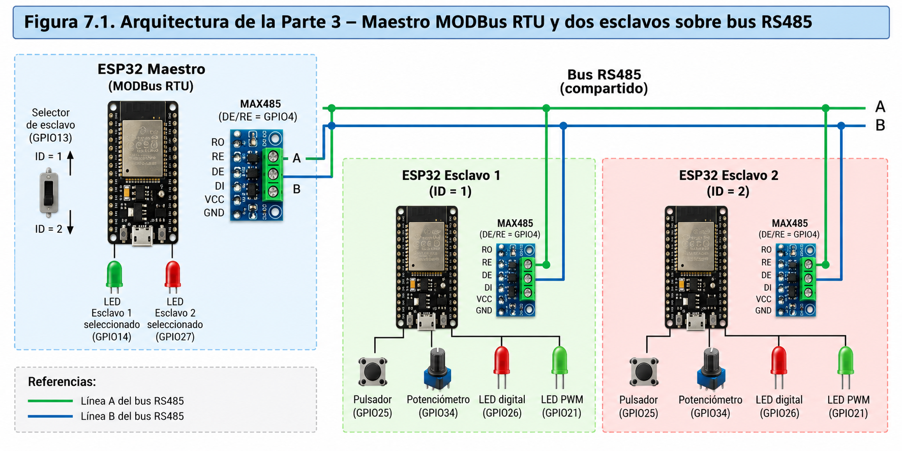

Implementación del Esclavo 2
El segundo dispositivo esclavo se implementa utilizando la misma arquitectura de hardware y firmware empleada para el Esclavo 1. Se utiliza un ESP32 DevKit conectado a un transceptor MAX485 mediante UART2 y se mantienen los mismos periféricos y el mismo mapa de registros MODBus.
La diferencia fundamental entre ambos esclavos se encuentra en su direccionamiento. El firmware permite seleccionar el Unit ID mediante el estado del GPIO13. En el Esclavo 1 este pin permanece abierto, obteniéndose el Unit ID 1, mientras que para el Esclavo 2 se conecta GPIO13 a GND, obteniéndose: Esclavo MODBus RTU – Unit ID = 2
Este mecanismo permite utilizar exactamente el mismo firmware en ambos dispositivos, modificando únicamente una condición física de hardware para establecer su dirección dentro de la red. Este criterio ya había sido definido durante la implementación del Esclavo 1.

Configuración de hardware del Esclavo 2
La conexión con el MAX485 se realiza mediante UART2, utilizando GPIO17 como TX, GPIO16 como RX y GPIO4 para el control conjunto de DE/RE.
Los periféricos implementados son:

Elemento | GPIO | Función
Pulsador | GPIO18 | Entrada digital
Potenciómetro | GPIO34 | Entrada analógica
LED digital | GPIO19 | Salida digital
LED PWM | GPIO21 | Salida PWM
Jumper de direccionamiento | GPIO13 | Selección del Unit ID
El transceptor MAX485 se alimenta con 5 V y se mantiene la adaptación de nivel entre su salida RO y la entrada GPIO16/RX2 del ESP32 mediante el divisor resistivo correspondiente. Este circuito evita aplicar directamente a la entrada del ESP32 los niveles que puede entregar la salida del MAX485.

Mapa de registros del Esclavo 2
Debido a que ambos esclavos ejecutan el mismo firmware, el Esclavo 2 conserva exactamente el mismo mapa de variables:

Elemento | Área MODBus | Dirección documental | Offset
Pulsador | Discrete Input | 10001 | 0x0000
Potenciómetro | Input Register | 30001 | 0x0000
LED digital | Coil | 00001 | 0x0000
LED PWM | Holding Register | 40001 | 0x0000
Por lo tanto, la dirección de los registros no permite distinguir un esclavo del otro. La diferenciación se realiza mediante el Unit ID incluido en cada trama. Por ejemplo, una lectura de 30001 puede dirigirse al Esclavo 1 o al Esclavo 2 utilizando el mismo offset 0x0000, pero indicando respectivamente Unit ID 1 o Unit ID 2.

